**第二十章 数据的分析**



20.1.2 中位数和众数

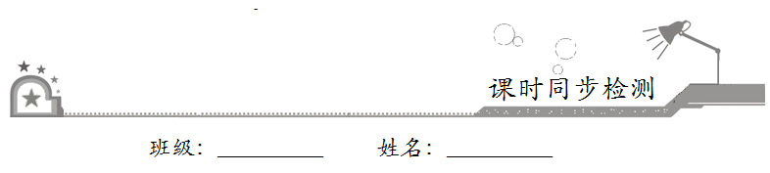

一、选择题：在每小题给出的四个选项中，只有一项是符合题目要求的．

1．某校在五个班级中对认识伦敦奥运会吉祥物的人数进行了调查，统计结果为（单位：人）：30，31，27，26，31．这组数据的中位数是

A．27 B．29

C．30 D．31

【答案】C

【解析】将数据由小到大排列得：26，27，30，31，31．所以中位数为30．故选C．

2．一组数据：85，88，73，88，79，85，其众数是

A．88 B．73

C．88，85 D．85

【答案】C

【解析】数据85，88，73，88，79，85有两个众数，它们是88，85．故选C．

3．某班一次英语测验的成绩如下，得98分的7人，90分的4人，80分的17人，70分的8人，60分的3人，50分的1人，这里80分是

A．是平均数 B．只是众数

C．只是中位数 D．既是众数又是中位数

【答案】D

【解析】∵80分出现了17次，出现的次数最多，∴80分是众数．

∵共有40个数，中位数是第20、21个数的平均数，∴这组数据的中位数是80．故选D．

4．某青年排球队12名队员的年龄情况如下：

|  |  |  |  |  |  |
| --- | --- | --- | --- | --- | --- |
| 年龄（单位：岁） | 18 | 19 | 20 | 21 | 22 |
| 人数 | 1 | 4 | 3 | 2 | 2 |

则12名队员的年龄

A．众数是20岁，中位数是19岁 B．众数是19岁，中位数是19岁

C．众数是19岁，中位数是20.5岁 D．众数是19岁，中位数是20岁

【答案】D

【解析】在这一组数据中19岁是出现次数最多的，故众数是19岁；将这组数据从小到大的顺序排列后，处于中间位置的数是20岁，那么由中位数的定义可知，这组数据中的中位数是20岁．故选D．

5．某校为了丰富校园文化，举行初中生书法大赛，决赛设置了6个获奖名额，共有11名选手进入决赛，选手决赛得分均不相同．若知道某位选手的决赛得分，要判断她能否获奖，只需知道这11名选手得分的

A．中位数 B．平均数

C．众数 D．方差

【答案】A

【解析】11个不同的分数按从小到大排序后，中位数及中位数之后的共有6个数，故只要知道自己的分数和中位数就可以知道是否获奖了，故选A．

6．10个商店某天销售同一品牌的电脑，销售的件数是16、14、15、12、17、14、17、10、15、17，设其平均数为*a*，中位数为*b*，众数为*c*，则有

A．*a*>*b*>*c* B．*b*>*c*>*d*

C．*c*>*a*>*b* D．*c*>*b*>*a*

【答案】D

【解析】∵16、14、15、12、17、14、17、10、15、17，

设其平均数为*a*=（16+14+15+12+17+14+17+10+15+17）÷10=14.7，

10个数据从小大大排列：10，12，14，14，15，15，16，17，17，17，

中位数为*b*是最中间两数的平均数，即：*b*=（15+15）÷2=15；众数为*c*，即*c*=17．∴*a*<*b*<*c*．故选D．

二、填空题：请将答案填在题中横线上．

7．一组数据3，4，，5，8的平均数是6，则该组数据的中位数是__________．

【答案】5

【解析】根据题意可得：，解得：*x*=10，这组数据按照从小到大的顺序排列为：3，4，5，8，10，则中位数为：5．故答案为：5．

8．某巴蜀中学组织数学速算比赛，5个班级代表队的正确答题数如图．这5个正确答题数所组成的一组数据的中位数是__________．

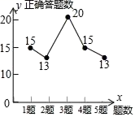

【答案】15

【解析】把这组数据从小到大排列：13、13、15、15、20，最中间的数是15，则这组数据的中位数是15，故答案为：15．

9．已知一组数据：*x*，10，12，6的中位数与平均数相等，则*x*的值是__________．

【答案】4或8或16

【解析】（1）将这组数据从大到小的顺序排列为12，10，*x*，6，处于中间位置的数是10，*x*，

那么由中位数的定义可知，这组数据的中位数是（10+*x*）÷2，平均数为（12+10+*x*+6）÷4，

∵数据12，10，*x*，6，的中位数与平均数相等，∴（10+*x*）÷2=（12+10+*x*+6）÷4，

解得*x*=8，大小位置与8对调，不影响结果，符合题意．

（2）将这组数据从大到小的顺序排列后12，10，6，*x*，

中位数是（10+6）÷2=8，此时平均数是（12+10+*x*+6）÷4=8，

解得*x*=4，符合排列顺序．

（3）将这组数据从大到小的顺序排列后*x*，12，10，6，

中位数是（12+10）÷2=11，平均数（*x*+12+10+6）÷4=11，

解得*x*=16，符合排列顺序．

∴*x*的值为4、8或16．故答案为：4或8或16．

10．自然数4，5，5，，从小到大排列后，其中位数是4，如果这组数据唯一的众数是5，那么所有满足条件的，中，的最大值是__________．

【答案】5

【解析】∵这组数据的中位数为4，∴*x*≤4，*y*≤4，

∵这组数据唯一的众数是5，∴*x*≠4且*y*≠4，要求*x*+*y*的最大值，∴*x*=2，*y*=3，或*x*=3，*y*=2，

即*x*+*y*的最大值=2+3=5，故答案为：5．

三、解答题：解答应写出文字说明、证明过程或演算步骤．

11．小明最近6次测验的成绩依次为90分、85分、70分、65分、85分、75分。

（1）这6次测验成绩的平均数、中位数和众数分别是多少？

（2）如果他希望告诉别人他的成绩不错，那么他会选用哪个值表示他的成绩．

【解析】（1）=（90+85+70+65+85+75）÷6≈78.3，

排序为：90，85，85，75，70，60，

∴中位数为：（85+75）÷2=80，

∵85出现了2次最多，∴众数为85分．

（2）小明会选择众数来表示自己的成绩不错．

12．为了了解某学校八年级学生每周平均体育锻炼时间的情况，随机抽查了该年级的部分学生，对其每周锻炼时间进行统计，根据统计数据绘制成图1和图2两个不完整的统计图．请你根据统计图提供的信息，回答下列问题：

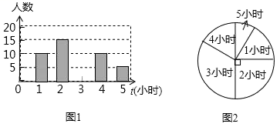

（1）本次共抽取了学生__________人，并请将图1条形统计图补充完整；

（2）这组数据的中位数是，求出这组数据的平均数；

（3）若八年级有学生1800人，请你估计体育锻炼时间为3小时的学生有多少人？

【解析】由扇形统计图知，2小时人数所占的百分比为100%=25%，

∴本次共抽取的学生人数为15÷25%=60（人），故答案为：60．

则3小时的人数为60-（10+15+10+5）=20（人），补全条形图如下：

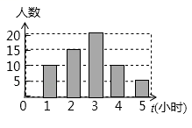

（2）这组数据的中位数是3（小时），平均数为2.75（小时）．故答案为：中位数是3小时．平均数为2.75小时．

（3）估计体育锻炼时间为3小时的学生有1800600（人）．

13．据报道，某公司的33名职工的月工资如下（单位：元）：

|  |  |  |  |  |  |  |  |
| --- | --- | --- | --- | --- | --- | --- | --- |
| 职务 | 董事长 | 副董事长 | 总经理 | 董事 | 经理 | 管理员 | 职员 |
| 人数 | 1 | 1 | 2 | 1 | 5 | 3 | 20 |
| 工资 | 5500 | 5000 | 3500 | 3230 | 2730 | 2200 | 1500 |

（1）该公司职工的月工资的平均数=__________元，中位数=__________元，众数=__________元．

（2）假设副董事长的工资从5000元涨到15000元，董事长的工资从5500元涨到28500元，那么新的平均工资=__________元，中位数=__________元，众数=__________元．（精确到1元）

（3）你认为应该使用平均数和中位数中哪一个来描述该公司职工的工资水平？

【解析】（1）平均数（元）；中位数是1500元；众数是1500元．

（2）平均数（元）；中位数是1500元；众数是1500元．

（3）在这个问题中，中位数或众数均能反映该公司员工的工资水平，因为公司中少数人的工资额与大多数人的工资额差别极大，这样导致平均工资与中位数偏差较大，所以平均数不能反映这个公司员工的工资水平．

14．某商场服装部为了调动营业员的积极性，决定实行目标管理，即确定一个月销售目标，根据目标完成的情况对营业员进行适当的奖惩．为了确定一个适当的目标，商场统计了每个营业员在某月的销售额，统计图如下：

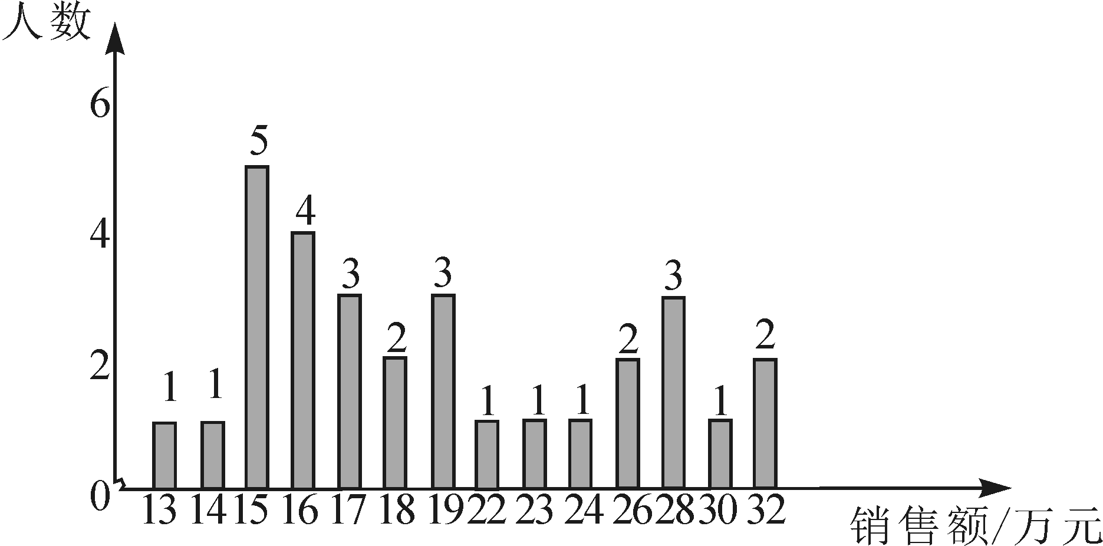

请你结合统计图和平均数、众数和中位数解答下列问题：(结果保留整数)

（1）月销售额在哪个值的人最多？月销售额处于中间的是多少？月平均销售额是多少？

（2）如果想确定一个较高的销售目标，你认为月销售额定为多少合适？请说明理由．

【解析】（1）因为众数为15万元，所以月销售额在15万元的人最多；总人数为30人，

处于中间位置的是第15和16个人，他们的销售额均为18万元，即中位数是18万元，

所以月销售额处于中间的是18万元；

月平均销售额是（13+14+15×5+16×4+17×3+18×2+19×3+22+23+24+26×2+28×3+30+32×2）÷30≈20（万元）．

（2）因为平均数、中位数和众数分别为20万元、18万元和15万元，而平均数最大，所以月销售额定为每月20万元是一个较高的目标．